Programación : Certamen 2 (30-07-2020) (192-A/B). Tiempo: 90 minutos.

PROBLEMA

En el problema a resolver, usted debe trabajar con 3 arreglos de 1 dimensión (vectores) con contenido numérico, les llamaremos A, B y C. En los arreglos A y B al principio se ingresarán datos y el proceso de su programa dejará datos en el arreglo C. Los arreglos A y B deberían tener datos diferentes y ordenados ascendente (eso se validará según se explicará después).

Los procesos que debe realizar el programa (Python) son los siguientes:

- Definir los 3 arreglos numéricos (A y B de 50 elementos, C de 100 elementos).
- Leer cantidad de datos a ingresar al primer arreglo (A) y cantidad de datos a ingresar al segundo arreglo (B). Las cantidades de datos a ingresar a cada arreglo pueden ser diferentes. Validar que las cantidades no excedan a 50.
- Ingresar datos al arreglo A (y también al B). Se supone que el usuario ingresará por teclado valores numéricos que deberían estar ordenados ascendentemente y que, además no pueden existir datos iguales. En caso de que se digite un dato igual al anteriormente ingresado, ese dato no se debe guardar en el arreglo A, por lo que el número de elementos usados en el arreglo A puede ser menor que la cantidad de datos ingresados por teclado. Lo mismo se debe hacer con el arreglo B.
- Validar de alguna manera que los datos de cada arreglo estén realmente ordenados ascendentemente. Si se encuentra falla en esto (datos en algún arreglo no están ordenados), se debe escribir un mensaje de error y se debe terminar el proceso.
- Si el proceso no fue detenido, de acuerdo con la validación del ítem d), ahora se pasarán los datos de los arreglos A y B hacia el arreglo C, aprovechando el ordenamiento de los arreglos A y B, dejando los datos ordenados en el arreglo C, por lo que este último tendrá una mezcla de los arreglos A y B. Para eso, se debe ir eligiendo qué dato pasar desde A o B (el menor o igual de ambos) hacia C, avanzando al siguiente elemento en el arreglo desde el cual se copió el dato. Este traspaso se deberá repetir hasta que se hayan pasado todos los datos desde el arreglo A y B a C. IMPORTANTE: Se debe ocupar este método y no otro. El proceso debe ir pasando hacia C un dato por vez desde A o desde B (el menor o cualquiera de los dos si son iguales).
- Finalmente, se debe escribir los datos que quedaron en C (debería aparecer un listado ordenado). Además, se debe indicar las siguientes cantidades: Cantidad de datos leídos en total por teclado, cantidad de datos almacenados en los arreglos A y B (mostrar resultados por separado), cantidad de datos que quedaron repetidos en el arreglo C. En el caso de que el proceso sea abortado (caso d) solo se debe escribir Cantidad de datos alcanzados a leer por teclado y cantidad de datos almacenados en arreglos en A o B (por separados).

Se pide construir el algoritmo usando lenguaje Python. Enviar archivo (.py o .txt) a dagoberto.cabrera@usm.cl y a dagoberto.cabrera@gmail.com. Certamen individual y personal.
Al principio del programa usted debe poner su nombre como comentario. Además, debe comentar cómo piensa resolver el programa. Poner algunos pocos comentarios en el programa. Se permite utilizar módulos (funciones propias de usted), pero no es obligatorio. En Python utilizar solo lo que se ha usado o enseñado en clases, si usted tiene dudas respecto a si se permite usar algo especial, consultar al profesor.

EJEMPLO DE INGRESO DE DATOS Y CÓMO DEBEN QUEDAR EN LOS ARREGLOS:

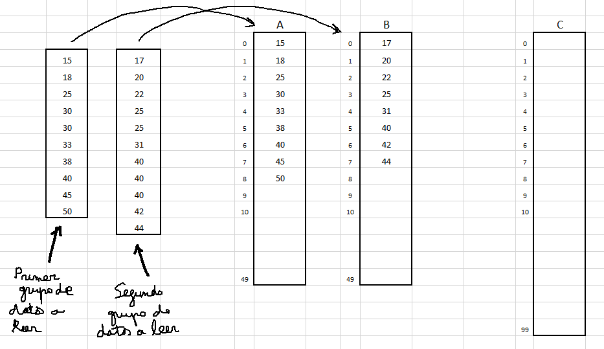

AHORA SE ILUSTRA PARTE DEL PROCESO DE TRASPASO DE DATOS HACIA ARREGLO C:

